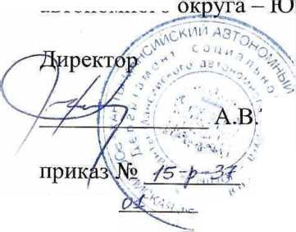
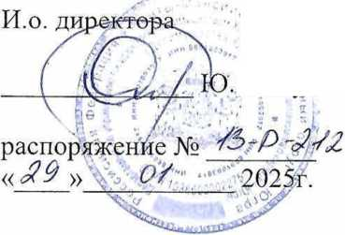
автономного
2025г.
« /s »
С.Якубенко

СОГЛАСОВАНО
Департамент социального развития Ханты-Мансийского
Терехин

7,7
* i

УТВЕРЖДЕНО
Департамент по управлению государственным имуществом Ханты-Мансийского автономного округа - Югры

ИЗМЕНЕНИЯ В УСТАВ
'.ЧИНО
Швом руга — Югры
>ваио,

бюджетного учреждения

Ханты-Мансийского автономного округа - Югры
«Белоярский комплексный центр социального
обслуживания населения»
2025 год
- В пункте 2.2:
  - Подпункт 2.2.3 изложить в следующей редакции:
«2.2.3. Содействие в предоставлении реабилитационной, медицинской, психологической, педагогической, юридической, социальной помощи, не относящейся к социальным услугам (социальное сопровождение).».
  - Дополнить подпунктом 2.2.5 следующего содержания:
«2.2.5. Сопровождение получателей социальных услуг в возрасте от 6 до 17 лет (включительно) к месту отдыха и обратно.».
- После пункта 2.2 дополнить пунктом 2.3 следующего содержания:
«2.3. Виды деятельности, не являющиеся основными, приносящие доход:
2.3.1. Передача прав владения и (или) пользования в отношении имущества учреждения.».
- Пункт 4.1 изложить в следующей редакции:
«4.1. Органом управления учреждения является директор.
Назначение директора, заключение, изменение и прекращение трудового договора с ним осуществляют уполномоченные на это исполнительные органы Ханты-Мансийского автономного округа - Югры.
Директор действует в соответствии с актами, составляющими правовую систему Российской Федерации, настоящим уставом и трудовым договором, заключенным с ним.
Срок полномочий директора составляет от одного года до трех лет и определяется трудовым договором.».


< . • А⁷
Департамент по уп/ии государственным имущ Xatmibi-’ 'ансинекого автономного
11 реши уровни», ирону.'к скрепленопечаь;
